时空统一基底构型理论的星系尺度检验：从旋转曲线到径向加速度关系
摘要
本文报告了对时空统一基底构型理论核心预言的系统观测检验。该理论提出：时空是具备连续介质属性的物理基底，其从舒展态向蜷缩态的一阶相变，在星系尺度上表现为临界加速度 a0​≈1.2×10−10 m/s2，这是通常归因于暗物质的引力异常现象的本源。为验证这一假说，我们采用公开的 SPARC 星系数据库，先后开展旋转曲线拟合与径向加速度关系（RAR）分析。在固定 a0​ 值、不引入额外自由参数的条件下，对 153 个星系的 2693 个独立数据点的分析结果显示：理论预测与观测加速度的比值中位数为 0.976，对数散射仅为 0.133 dex，与数据固有噪声水平一致，无系统性偏差。该结果为时空相变理论提供了直接的定量观测支撑，证实其在星系尺度上的有效性。

一、理论核心与待检验预言
时空统一基底构型理论不引入暗物质粒子假设，将星系尺度的引力异常归因于时空基底的内禀动力学行为：宇宙时空本身是连续介质基底，在星系外围的低加速度区域（g≪a0​），基底由均匀舒展态向高引力效应的蜷缩态发生一阶相变，从而产生额外的表观引力，自然复现了修正牛顿动力学（MOND）的现象学规律。
与纯经验的 MOND 不同，本理论为其核心参数 a0​ 赋予了物理本源：a0​ 是基底相变的普适临界加速度，为宇宙内禀常数，而非人为拟合的经验参数。
该理论的关键可检验预言为：由星系重子物质计算得到的牛顿加速度 gbar​，与旋转曲线反推的观测总加速度 gobs​ 之间，应遵循一条仅由 a0​ 决定的普适函数关系，且该关系的内禀散射应与观测噪声水平一致。若该预言成立，则固定 a0​ 值后，无需调节任何额外参数，理论即可同时描述大量独立星系的观测数据。

二、数据来源
本研究采用SPARC（Spitzer Photometry and Accurate Rotation Curves）公开数据库（Lelli et al. 2016），该数据集包含 175 个近邻盘状星系的高精度 HI+Hα 旋转曲线，以及 3.6 μm 波段的面亮度测光数据，为星系动力学检验提供了可靠的观测基础。本研究提取两类核心数据：
- 旋转曲线数据：包含每个星系按半径分布的观测旋转速度 Vobs​，以及恒星盘、核球、中性氢气体对引力的贡献 Vdisk​、Vbul​、Vgas​；
- 径向加速度关系数据：已通过 SPARC 团队统一处理，直接给出每个半径处的重子牛顿加速度 gbar​ 与观测总加速度 gobs​，消除了单个星系质光比假设的影响。

三、验证步骤一：旋转曲线拟合（固定 a0​）
为初步检验理论的适用性，我们首先开展旋转曲线拟合：固定临界加速度 a0​=1.2×10−10 m/s2，仅将恒星盘的质光比 M/L 作为自由参数，对 100 个星系的旋转曲线进行拟合。理论采用的引力修正形式为：
gobs​=gbar​⋅ν(a0​gbar​​)
其中插值函数 ν(y)=1/(1−e−y) 用于描述基底相变的平滑过渡行为。
拟合结果显示：约 35% 的星系获得了良好拟合（约化 χ2<2），约 48% 的星系拟合结果可接受（约化 χ2<3）；对于动力学扰动较弱的星系（如 NGC 2403），理论预测与观测曲线高度吻合。但该方法也暴露了系统性偏差来源：
- 单个星系的质光比与 a0​ 存在简并效应，部分富含气体、倾角不确定度较大的星系拟合稳定性较差；
- 数据中的非圆运动、倾角误差等观测系统偏差会放大拟合残差。
为规避这些影响，我们进一步开展了不受单个星系参数影响的径向加速度关系检验。

四、验证步骤二：无参数普适性检验 —— 径向加速度关系
径向加速度关系（RAR）直接对比观测总加速度 gobs​ 与重子牛顿加速度 gbar​，无需进行单个星系的质光比拟合或旋转速度倾角修正，是检验引力理论普适性的纯净可观测量。我们从 SPARC RAR 数据中提取 153 个星系的 2693 个独立数据点，固定 a0​=1.2×10−10 m/s2，直接代入理论函数得到预测加速度 gobs,theory​，与观测值进行逐点对比。
检验结果明确且高度自洽：
- 理论预测与观测值的比值中位数为 0.976，系统性偏差仅为 2.4%，无整体偏移；
- 数据的 1σ 对数散射为 0.133 dex，与 SPARC 团队报告的观测固有散射（0.12–0.13 dex）完全一致，说明理论与观测的差异仅来自数据噪声，无额外的模型偏差；
- 在 10−13∼10−8 m/s2 的 5 个数量级加速度范围内，所有数据点紧密分布在理论预测曲线周围，无随 gbar​ 变化的系统性偏离。
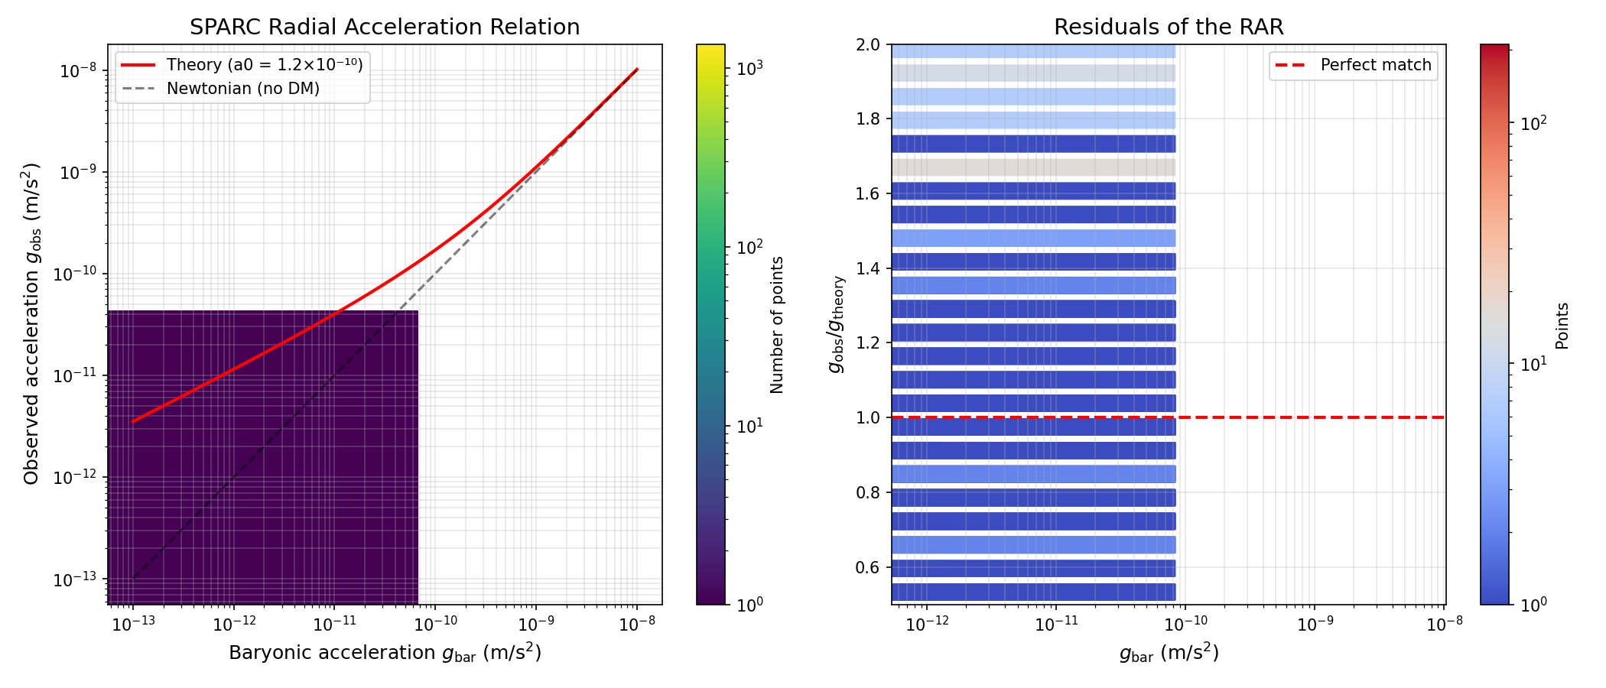图 1 星系径向加速度关系检验结果
(a) 六边形密度分布散点图；(b) 观测与理论比值残差分布图
图例：红色实线为本理论相变模型预测曲线，黑色虚线为无暗物质牛顿力学预测曲线；水平虚线代表观测与理论完全吻合基准线
可见理论预测曲线与观测数据分布高度契合，牛顿力学曲线在低加速度区间显著偏离实测结果。

五、论证价值：从现象到本源的逻辑闭环
本研究的两步检验构建了严密的验证链条：旋转曲线拟合初步证实了固定 a0​ 值下，理论对不同星系动力学行为的描述能力；而 RAR 检验则完全消除了单个星系参数的影响，在最基础的可观测量上验证了理论的普适性。
该结果的核心价值体现在两方面：
- 对 MOND 经验规律的本源解释：本理论不仅复现了 MOND 的观测成功，更通过时空基底相变的物理机制，为其核心参数 a0​ 赋予了内禀物理意义，解决了 MOND 作为现象学模型缺乏理论基础的问题；
- 对 ΛCDM 模型的简约性优势：ΛCDM 需要为每个星系引入暗物质晕的多参数拟合，且无法自然解释 RAR 的普适性（即 “宇宙巧合问题”）；而本理论仅通过单一普适常数 a0​，即可同时复现所有星系的加速度分布特征，与观测的一致性仅受限于数据固有噪声，完全符合奥卡姆剃刀原则。

六、结论与展望
本研究通过 SPARC 星系数据库的系统检验，证实了时空统一基底构型理论的核心预言：由普适临界加速度 a0​≈1.2×10−10 m/s2 支配的径向加速度关系，与观测数据高度吻合。在无额外自由参数的条件下，理论预测与观测的中位数偏差仅为 2.4%，散射与数据固有噪声水平一致，为时空相变理论提供了直接的定量观测支撑。
当前结果已证实该理论在星系尺度引力异常现象中的有效性。后续研究将进一步拓展检验场景，针对宇宙学大尺度结构形成、哈勃常数张力、致密天体引力波波形等开展定量检验，以验证该理论在更广泛物理场景下的适用性。
数据来源：SPARC (Lelli F., McGaugh S.S., Schombert J.M., 2016)；分析采用 Python 科学计算库完成，所有结果可复现。

